プレスリリース
令和５年度草の根・人間の安全保障無償資金協力：
コタイク州ザッカゾール市山火事対策強化計画 供与式の実施
エレバン：令和7年6月4日
令和7年6月4日、草の根・人間の安全保障無償資金協力「コタイク州ザッカゾール市山火事対策強化計画」（供与限度額：72,915米ドル）の供与式が、メグラゾール緊急災害救援センターにおいて開催されました。本式典には、青木豊駐アルメニア日本国大使、アンナ・バグダサリャン・経済記者クラブ代表、ツツリャン内務省次官、サハキャン・コタイク州知事、ネルシシャン・アルメニア赤十字代表等が出席しました。
本事業はコタイク州ザッカゾール市メグラゾール村にボランティア消防団の詰所を建設することにより、山火事発生時の消防隊到着時間を従来の最長1時間から約15分に短縮し、ナゴルノ・カラバフからの避難民1,849人を含む約9,000人の住民の生命と生活を守ることを目的としています。同地域の山火事件数は2020年の15件から2022年には23件と年々増加しており、計453ヘクタールの森林・住宅地・農地が焼損する深刻な被害が発生しています。そのため、本事業は迅速な初動対応体制の構築を通じて、火災発生時の地域住民の安全確保という喫緊の課題に応えるものとなります。
バグダサリャン・経済記者クラブ代表は、「山家事などの自然災害の多いこの地域における日本の支援は、我々にとって大変貴重なものです。今回建設された消防ボランティア詰め所は、災害時の初動対応を迅速化させ、被害を抑えるための重要な施設です。これは人間の安全保障の観点からも重要な支援であり、コミュニティ全体で協力しながら、この施設を有効に活用していきたいと思います。」と述べました。

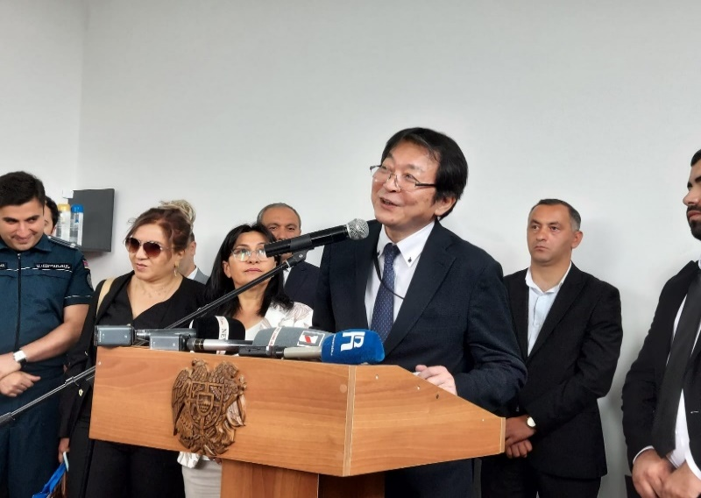 | 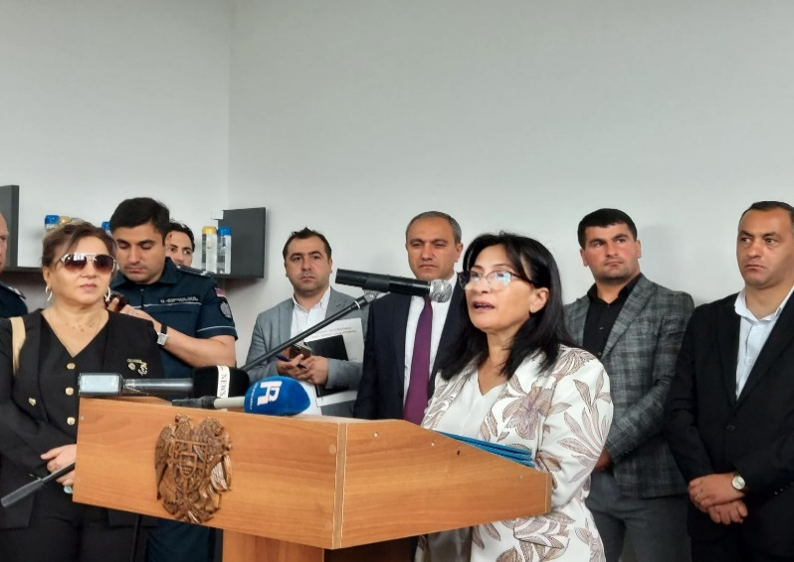  Photo #2
開所式を祝福する青木大使 | バグラサリャン・経済記者クラブ代表
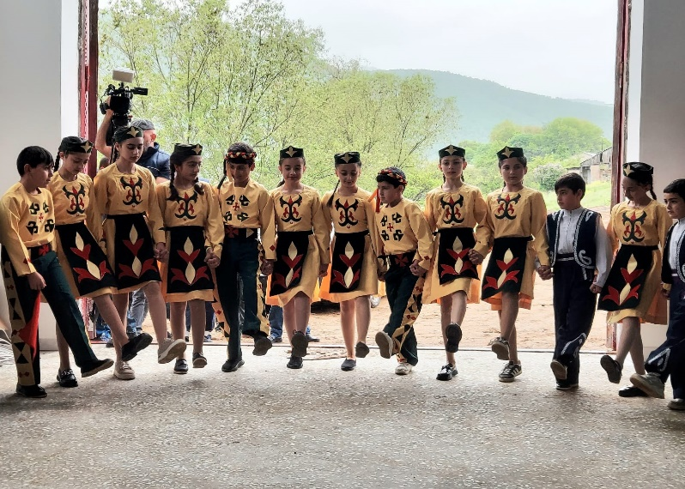  Photo #3 | 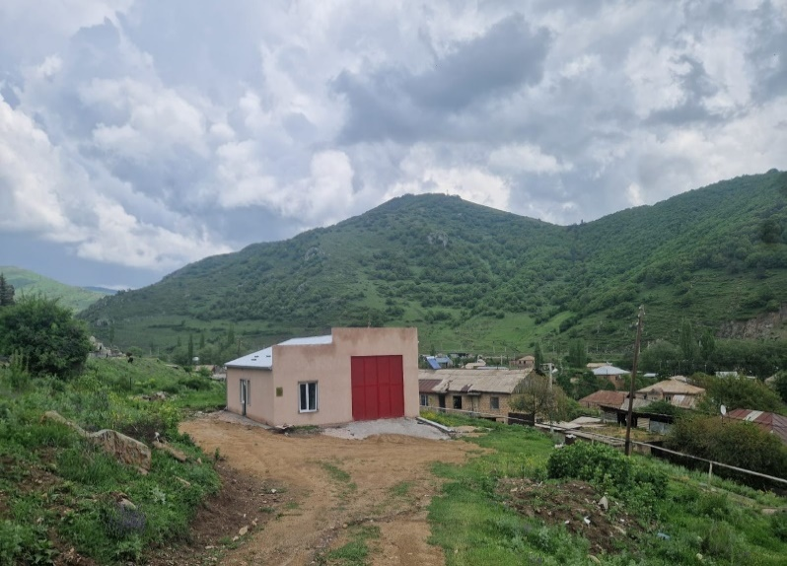  Photo #4
伝統衣装をまとった地元の子供達のダンスパフォーマンス | 建設されたボランティア消防団の詰め所

